# 高精度 6 軸慣性導航模組說明書

# 1 產品概述

# 此六軸模組采用先進的數字濾波技術（卡爾曼濾波），能有效降低測量噪聲，提高測量精度。

# 模組內部集成了運動引擎DMP，獲取四元數得到當前姿態。姿態測量精度0.01度，穩定性極高，性能甚至優於某些專業的傾角儀！

# 此六軸模組采用高精度的陀螺加速度計 MPU6050，通過處理器讀取 MPU6050 的測量數據然後通過串口輸出，免去了用戶自己去開發MPU6050 復雜的 I2C 協議，同時精心的 PCB 布局和工藝保證了 MPU6050 收到外接的干擾最小，測量的精度最高。

# 

# 2 性能參數

# 1、 電壓：3V~6V

# 2、 電流：<10mA

# 3、 體積：17.8mm X 17.8mm 重量：1.1g

# 4、 焊盤間距：上下 100mil(2.54mm)，左右 600mil(15.24mm)

# 5、 測量維度：加速度：3 維，角速度：3 維，姿態角：3 維

# 6、 量程：加速度:± 16g，角速度:± 2000°/s。

# 7、 分辨率：加速度：6.1e-5g，角速度:7.6e-3°/s。

# 8、 穩定性：加速度：0.01g，角速度 0.05°/s。

# 9、 姿態測量穩定度：0.01°。

# 10、 數據輸出頻率 100Hz(波特率 115200)/20Hz(波特率 9600)。 11、數據接口：串口（TTL 電平），I2C（直接連 MPU6050，無姿態輸出）

# 10、波特率 115200kps/9600kps。

# 3 引腳說明：

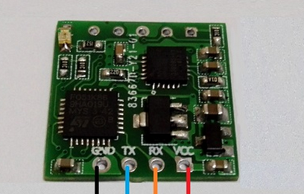

名稱 功能

VCC 模組電源，3.3V 或 24V 輸入

RX 串行數據輸入，TTL 電平

TX 串行數據輸出，TTL 電平

GND 地線 負極

4 硬件連接方法

4.1 與電腦

與電腦連接，需要 USB 轉 TTL 電平的串口模組。推薦以下 USB 轉串口模組。

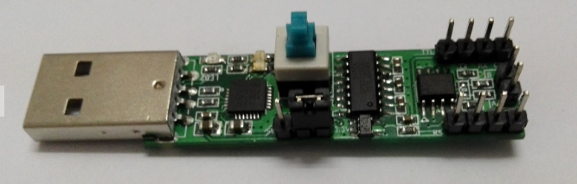

USB 串口模組連接 6050 模組的方法是：USB 串口模組的+5V，TXD，RXD，GND 接

6050 模組的 VCC，RX，TX，GND。注意 TXD 和 RXD 的交叉。 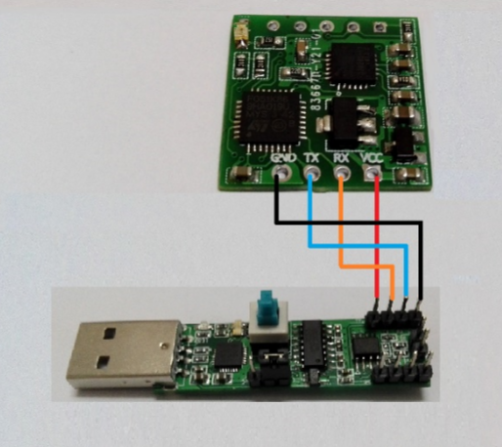

4.2 連單片機

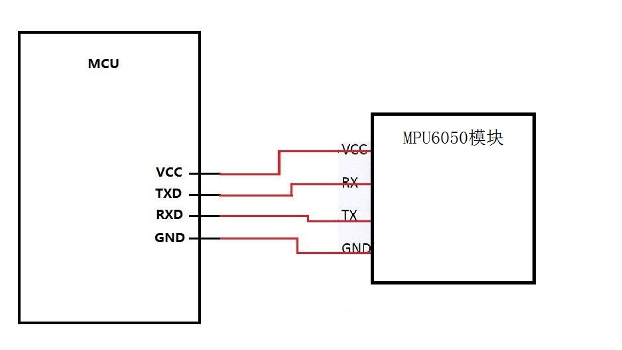

4.3 MCU 連單片機並輸出調試信息。

通常情況下，MCU 的串口資源比較緊張，有的單片機只有一個串口，而且調試的時候需要通過串口輸出調試信息，這時可以將 MCU 的 TX 引腳連接到 USB 轉串口模組的 RX 上，

6050 模組的 TX 接到 MCU 的 RX 引腳上，這樣 MCU 既可以收到 6050 模組的數據，又可以輸出調試信息了。只是 MCU 無法輸出串口指令給 6050 模組了，不過模組的配置都是可以掉電保存的，而且校准可以再上電後第三秒鐘自動執行，通常情況下不用發送任何指令即可工作。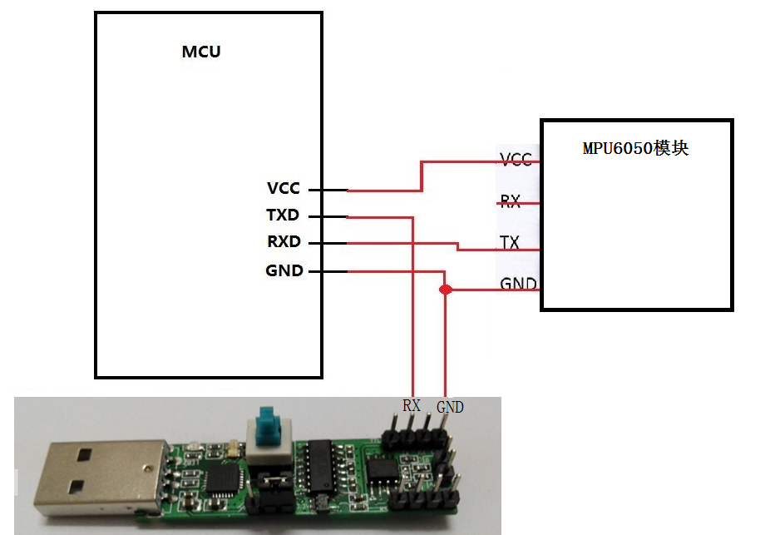

4.4 用上位機監視模組與單片機的通信。

如果需要在 MCU 接受 6050 模組的輸出數據的同時，用上位機監視當前的數據，可以將 USB 轉串口模組的 RX 接到模組的 TX 引腳上，並共地即可。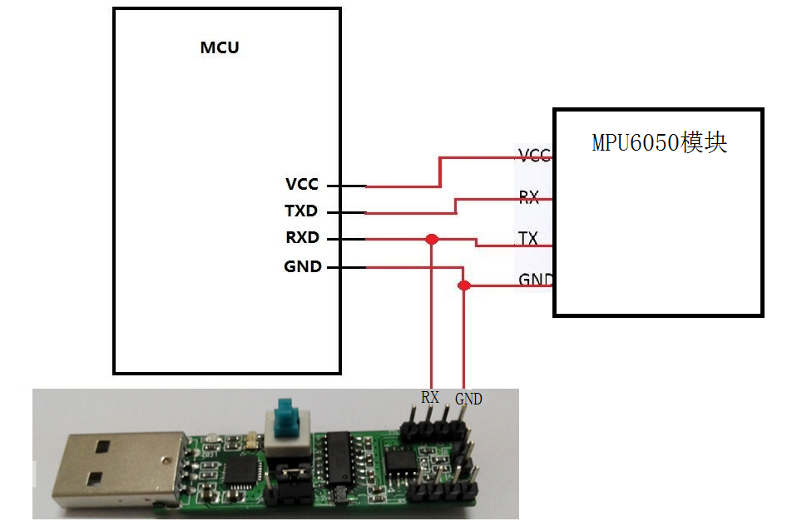

## 5 通信協議

## 電平：TTL 電平（非 RS232 電平，若將模組錯接到 RS232 電平可能造成模組損壞）波特率：115200/9600，停止位 1，校驗位 0。

## 5.1 上位機至模組

|  |  |  |
| --- | --- | --- |
| 指令内容 | 功能 | 備注 |
| 0x52 | 角度初始化 | 使 Z 軸角度歸零 |
| 0x61 | 使用串口，禁用 I2C | 掉電保存，建議使用上位機修改 |
| 0x62 | 禁用串口，使用 I2C 接口 | 掉電保存，建議使用上位機修改 |
| 0x63 | 波特率 115200, 100Hz | 掉電保存，建議使用上位機修改 |
| 0x64 | 波特率 9600, 20Hz | 掉電保存，建議使用上位機修改 |

說明：

1.模組上電以後需先保持靜止，模組內部的 MCU 會在模組靜止的時候進行自動校准（消除陀螺零漂），校准以後 Z 軸的角度會重新初始化為 0，Z 軸角度輸出為 0 時，可視為自動校准完成的信號。

2.出廠默認設置使用串口，波特率 115200，幀率 100Hz。配置可通過上位機軟件配置，因為所有配置都是掉電保存的，所以只需配置一次就行。

### 5.2 模組至上位機:

### 模組發送至上位機每幀數據分為 3 個數據包，分別為加速度包，角速度包和角度包，3

### 個數據包順序輸出。波特率 115200 時每隔 10ms 輸出 1 幀數據，波特率 9600 時每隔 50ms 輸出一幀數據。

### 5.2.1 加速度輸出：

### 

|  |  |  |
| --- | --- | --- |
| 數據編號 | 數據內容 | 含義 |
| 0 | 0x55 | 包頭 |
| 1 | 0x51 | 標識這個包是加速度包 |
| 2 | AxL | X 軸加速度高字節 |
| 3 | AxH | y 軸加速度低字節 |
| 4 | AyL | y 軸加速度高字節 |
| 5 | AyH | y 軸加速度高節 |
| 6 | AzL | z 軸加速度低字節 |
| 7 | AzH | z 軸加速度高字節 |
| 8 | TL | 溫度低字節 |
| 9 | TH | 溫度高字節 |
| 10 | Sum | 校驗和 |

加速度计算公式：

ax=((AxH<<8)|AxL)/32768*16g(g 为重力加速度，可取 9.8m/s2) ay=((AyH<<8)|AyL)/32768*16g(g 为重力加速度，可取 9.8m/s2) az=((AzH<<8)|AzL)/32768*16g(g 为重力加速度，可取 9.8m/s2)

溫度計算公式：

T=((TH<<8)|TL) /340+36.53 ℃

校驗和：

Sum=0x55+0x51+AxH+AxL+AyH+AyL+AzH+AzL+TH+TL

### 5.2.2 角速度輸出：：

|  |  |  |
| --- | --- | --- |
| 數據編號 | 數據內容 | 含義 |
| 0 | 0x55 | 包頭 |
| 1 | 0x52 | 標識這個包是角速度包 |
| 2 | wxL | X 軸角速度低字節 |
| 3 | wxH | X 軸角速度高字節 |
| 4 | wyL | y 軸加速度低字節 |
| 5 | wyH | y 軸角速度高字節 |
| 6 | wzL | z 軸角速度低字節 |
| 7 | wzH | z 軸角速度高字節 |
| 8 | TL | 溫度低字節 |
| 9 | TH | 溫度高字節 |
| 10 | Sum | 校驗和 |

角速度計算公式：

wx=((wxH<<8)|wxL)/32768*2000(°/s) wy=((wyH<<8)|wyL)/32768*2000(°/s) wz=((wzH<<8)|wzL)/32768*2000(°/s)

温度计算公式：

T=((TH<<8)|TL) /340+36.53 ℃

校验和：

Sum=0x55+0x52+wxH+wxL+wyH+wyL+wzH+wzL+TH+TL

5.2.3 角度輸出：

|  |  |  |
| --- | --- | --- |
| 數據編號 | 數據內容 | 含義 |
| 0 | 0x55 | 包頭 |
| 1 | 0x53 | 標識這個包是角度包 |
| 2 | RollL | X 軸角度低字節 |
| 3 | RollH | X 軸角度高字節 |
| 4 | PitchL | y 軸角度低字節 |
| 5 | PitchH | y 軸角度高字節 |
| 6 | YawL | z 軸角度低字節 |
| 7 | YawH | z 軸角度高字節 |
| 8 | TL | 溫度低字節 |
| 9 | TH | 溫度高字節 |
| 10 | Sum | 校驗和 |

角度计算公式：

滾轉角（x 軸）Roll=((RollH<<8)|RollL)/32768*180(°) 俯仰角（y 軸）Pitch=((PitchH<<8)|PitchL)/32768*180(°) 偏航角（z 軸）Yaw=((YawH<<8)|YawL)/32768*180(°)

溫度計算公式：

T=((TH<<8)|TL) /340+36.53 ℃

校驗和：

Sum=0x55+0x53+RollH+RollL+PitchH+PitchL+YawH+YawL+TH+TL

注：

1. 姿態角結算時所使用的坐標系為東北天坐標系，正方向放置模組,如下圖所示向左為X軸，向前為Y軸，向上為Z軸。歐拉角表示姿態時的坐標系旋轉順序定義為為 z-y-x,即先繞z軸轉，再繞y軸轉，再繞x軸轉。

2. 滾轉角的範圍雖然是±180度，但實際上由於坐標旋轉順序是Z-Y-X，在表示姿態的時候，俯仰角(Y軸)的範圍只有±90度，超過90度後會變換到小於90度，同時讓X軸的角度大於180度。詳細原理請大家自行百度歐拉角及姿態表示的相關信息。

3. 由於三軸是耦合的，只有在小角度的時候會表現出獨立變化，在大角度的時候姿態角度會耦合變化，比如當X軸接近90度時，即使姿態只繞X軸轉動，Y軸的角度也會跟著發生較大變化，這是歐拉角表示姿態的固有問題。

6 上位機使用方法

選擇正確的串口 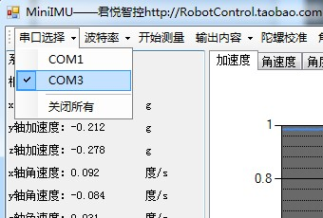

正常情況下，選擇好正確的串口就可以看到數據了。

如果需配置波特率，請點擊 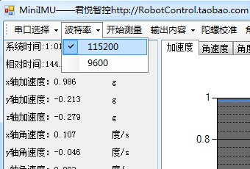

點開始測量、停止測量，選擇是否使用串口輸出數據。

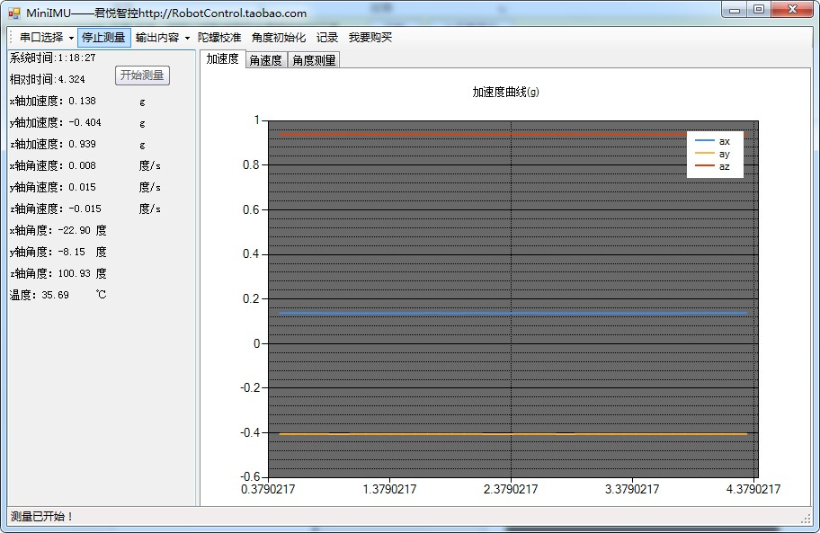 陀螺陀螺儀校准按鈕用於校准陀螺零位，校准時需保持靜止。

角度初始化用於讓 Z 軸的角度數據歸零。

點記錄按鈕可以將數據保存為文件

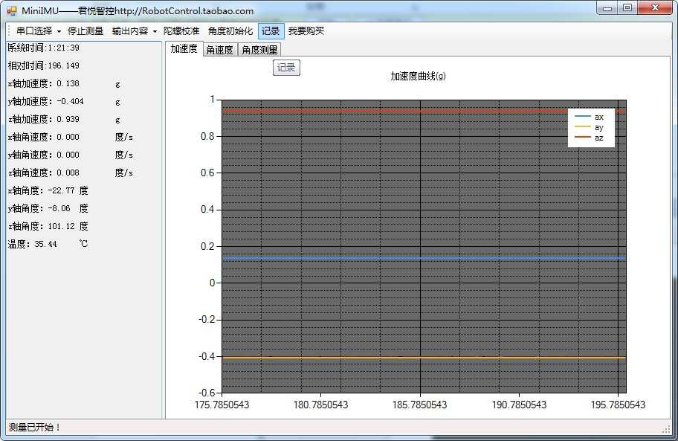

保存的文件在上位機程序的目錄下：

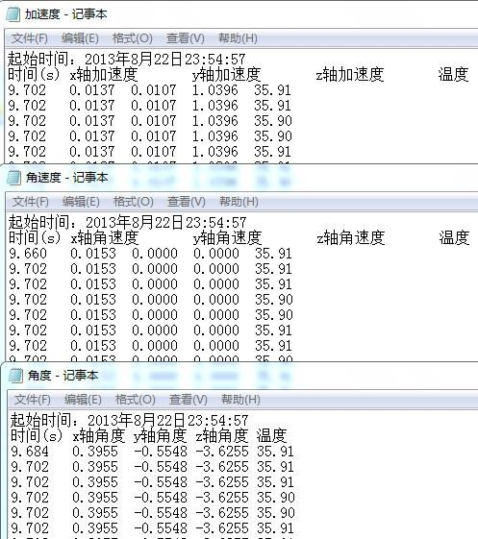

數據可以導入到 Exel 或者 Matlab 中進行分析。在 Matlab 環境下運行上位機根目錄下的

“Matlab 繪圖.m”文件，可以繪制數據曲線圖。